Спаи О.Г. Плавание БУ-5 07.02.2022
- Выполнить разминку.
Вращение в каждом суставе тела вправо и влево. По 20 движений в каждую сторону. Поочередно, начиная с шеи, затем плечи, локти, запястья, таз, колени, голеностопы.
https://youtu.be/NC4SCkedRk8

- Выполнить упражнения на растяжку.
Выполняем растяжение и удержание положения от 30 секунд до 1 минуты в каждом упражнении.
https://youtu.be/WmqoWxcZnFU
3. Основная часть тренировки
1) Упор лежа + упор присев + прыжок +упор присев + упор лежа (БЕРПИ):
Количество движений за 1 подход = 10 движений;
Количество подходов = 2;
Режим работы = 1 мин..;
Отдых после последнего подхода = 3 минуты.
2) Взрывные отжимания:
Количество движений за 1 подход = 20 движений;
Количество подходов = 5;
Режим работы = 1 мин. – 1 мин. 30 сек.;
Отдых после последнего подхода = 3 минуты.
3) Т-образные отжимания:
Количество движений за 1 подход = 10 движений;
Количество подходов = 2;
Отдых между подходами = 1 минута.
4) Работа с отягощением (гантели, бутылки с водой, блины для штанги, камни и т.д.):
- Рывок одной рукой с отягощением:
Количество движений за 1 подход = 15 движений;
Количество подходов = 2;
Отдых между подходами = 1 минута.
- Разведение рук в наклоне:
Количество движений за 1 подход = 15 движений;
Количество подходов = 2;
Отдых между подходами = 1 минута.
- Жим отягощения в упоре на колено:
Количество движений за 1 подход = 10 движений;
Количество подходов = 2;
Отдых между подходами = 1 мин.
5) Динамика на корпус: 5 мин. работа + 3 мин. отдых:
Упражнения выполняются по 8 движений каждое, меняясь по очереди без остановок, до истечения 5 минут работы.
- Скручивание лежа на спине с руками между ног, ноги согнуты = 8 движений;
- Поочередный подъем ног = 8 движений;
- Боковые скручивания с касанием пяток = 8 движений;
- Поочередный подъем ног = 8 движений;
- Скручивания лежа на спине, ладони вдоль колена = 8 движений;
- Поочередный подъем ног = 8 движений.
https://youtu.be/4ygDZzjuwJE
- Заключительная часть:
10-15 мин. растяжка мышц всего тела.
- Теоретический материал. Характеристика инвентаря - колобашка.
Колобашка для плавания – специальное приспособление, изготавливаемое из легкого плавучего материала, используемое пловцами для отработки техники плавания. Колобашка представляет из себя подвижную опору - поплавок. Чаще всего калабашку зажимают между ног и используют для тренировки мышц верхней части тела и отработки техники гребков руками.

Форма колобашки для плавания и материал для изготовления
Еще совсем недавно в бассейнах вместо колобашек использовались доски для плавания, представляющие из себя желтоватые прямоугольные куски пенопласта со слегка закругленным передним краем. Надо ли говорить, что для того, чтобы зажать такую доску между бедер, удерживать ее и тренироваться в таком положении, нужно иметь не малую сноровку. Кроме того, такая доска, используемая в качестве калабашки не эргономична, создает дополнительное сопротивление и даже натирает кожу.
Современная колобашка для плавания обязательно имеет сужение в центральной части, это нужно для того, чтобы колобашку было удобно зажимать, и чтобы она не выскальзывала во время тренировки. Края колобашки обязательно скругляются, чтобы оптимизировать водный поток и избежать травмирования кожи. Чем необтекаемее форма колобашки, тем больше сопротивление в воде она оказывает, тем большую нагрузку на мышцы она дает. Колобашки бывают разноцветными и однотонными.
В зависимости от цели использования и степени подготовки пловца выбирается форма и размер колобашки:
- колобашка в форме восьмерки - используется преимущественно для тренировки ног. Петельки восьмерки могут быть одинаковыми или одна петелька может быть больше другой. Утолщенная с одной стороны колобашка дает дополнительные возможности для регулирования плавучести, так как может быть использована в прямом и перевернутм положении. Размер колобашки тоже имеет значение, чем она больше, тем большее сопротивление они создают. Начинающим рекомендуется выбирать колобашки небольшого размера.
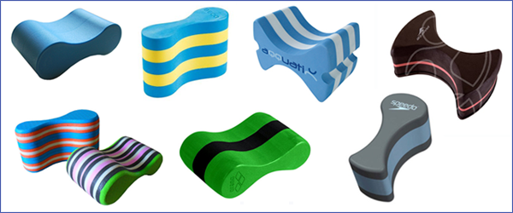
Различные варианты колобашек в форме восьмерки
- комбинированная колобашка – компромиссный вариант, сочетающий в себе достоинства доски для плавания и классической колобашки. Такая колобашка может также применяться и как обычные доска для плавания (для тренировки ног).
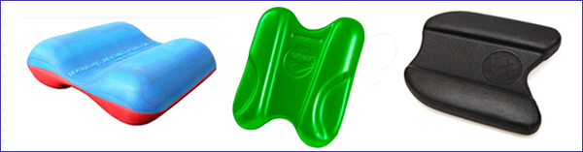
Комбинированные колобашки (доски-колобашки)
Материал, из которого изготавливаются колобашки должен отвечать требованиям безопасности, иметь долгий срок службы, быть легким (чтобы удерживать на плаву очень большой вес), не вызывать раздражения кожи, не вызывать аллергических реакций.
В настоящее время чаще всего колобашки изготавливают из высококачественных материалов:
- усовершенствованный пенопласт. Свойства: механическая устойчивость, влагостойкость, химическая стойкость, низкое водопоглощение.
- EVA (этиленвинилацетат) - легкий упругий мелкопористый материал, похожий на застывшую пену. Свойства: высокие амортизирующие свойства - способность к сохранению формы и устойчивость к деформации, высокая плавучесть, низкое водопоглощение
- изолон ППЭ - физически сшитый пенополиэтилен. Свойства: практически не впитывает воду, эластичность, химическая стойкость, стойкость к гниению, отсутствие запаха, долговечность.
Наиболее долговечными считаются литые колобашки с термической обработкой поверхности, которая создает защиту от крошения и механических повреждений.

Использование колобашки для плавания:
- Обучение плаванию. Подвижная опора (колобашка и доска для плавания) хорошо помогает начинающему пловцу правильно и качественно выполнять упражнение и усваивать движения. Упражнения для начинающих разнообразны и включают в себя как плавание с зажатой между бедер колобашкой, так и отработку гребков руками и дыхания с колобашкой в вытянутой руке (например, отработка гребков в кроле на груди: колобашка в вытянутой руке, другой рукой осуществляется гребок).
- Тренировка рук (плавание на руках). Колобашку зажимают между ног для поддержания тела в горизонтальном положении без ударов или толчков ногами. Такая фиксация позволяет пловцу не отвлекаться на ноги и целиком сфокусироваться на технике работы рук. Дополнительно к колобашке можно использовать кольцо из резины для связывания ног.
- Тренировка мышц верхней части тела и улучшения техники плавания, повышение эффективности гребков, тренировка стабильного положения тела в воде. Если зажать колобашку ближе к бедрам, то пловцу легче держать центральную часть тела на воде, если же зажать колобашку ближе к щиколоткам, то сопротивление воды больше и спортсмену труднее держать спину правильно.
- Улучшение и тренировка дыхательного ритма.
- Тренировка ног:
  - колобашку берут в руки, как доску для плавания.
  - отработка ударов ногами при плавании кролем на спине: Положение на спине, руки вдоль тела, голова ровно, взгляд в потолок. Вращая тело из стороны в сторону, делать по 6-8 ударов то справа, то слева, удары должны быть от бедра, быстрыми, но не размашистыми, ступни у поверхности, носки вытянуты.

